
администрация МУНИЦИПАЛЬНОГО ОБРАЗОВАНИЯ
СОСНОВОБОРСКИЙ ГОРОДСКОЙ ОКРУГ ЛЕНИНГРАДСКОЙ ОБЛАСТИ

постановление

от 28/01/2026 № 160

О внесении изменений в постановление администрации Сосновоборского городского округа от 07.02.2023 № 312 «Об утверждении бюджетного прогноза Сосновоборского городского округа на долгосрочный период 2023-2028 годов»

В соответствии с пунктом 6 статьи 170.1 Бюджетного кодекса Российской Федерации и постановлением администрации Сосновоборского городского округа от 21.09.2015 № 2330 «Об утверждении Порядка разработки и утверждения бюджетного прогноза Сосновоборского городского округа администрация Сосновоборского городского округа п о с т а н о в л я е т:

1. Внести изменения в бюджетный прогноз Сосновоборского городского округа на долгосрочный период 2023-2028 годов, утвержденный постановлением администрации Сосновоборского городского округа от 07.02.2023 № 312 «Об утверждении бюджетного прогноза Сосновоборского городского округа на долгосрочный период 2023-2028 годов»:
1.1. Приложения №№ 2-6 к бюджетному прогнозу Сосновоборского городского округа на долгосрочный период 2023-2028 годов считать приложениями 1-5 и изложить в новой редакции (Приложение).

2. Общему отделу администрации обнародовать настоящее постановление на электронном сайте городской газеты «Маяк».

3. Отделу по связям с общественностью (пресс-центр) администрации разместить настоящее постановление на официальном сайте Сосновоборского городского округа.

4. Настоящее постановление вступает в силу со дня официального обнародования.

5. Контроль за исполнением постановления оставляю за собой.

Глава Сосновоборского городского округа М.В. Воронков

Исп. Блеклова Е.Е.(КФ) Тел. 8(813) 299-60 БГ

СОГЛАСОВАНО:

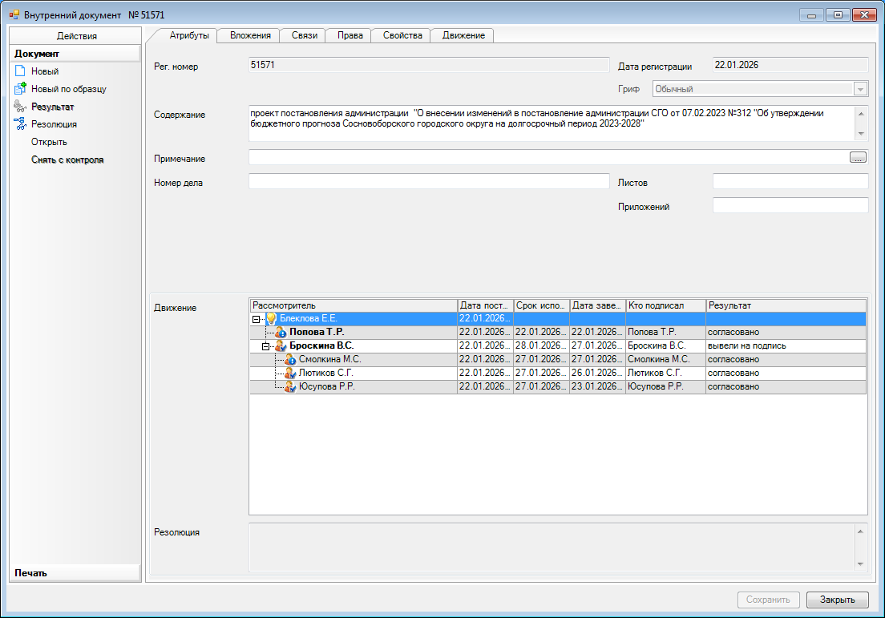

Рассылка:
КФ, заместителям главы, ОЭР

ПРИЛОЖЕНИЕ
к постановлению администрации
Сосновоборского городского округа
от 28/01/2026 № 160

Приложение № 1 к бюджетному прогнозу

Сосновоборского городского округа

на 2023-2028 годы

Основные параметры бюджета Сосновоборского городского округа на долгосрочный период 2023-2028 годов
(млн. руб.)
Показатель | факт  2023г. | факт  2024г. | факт  2025г. | план  2026г. | план  2027г. | план  2028г.
Доходы, всего, в т.ч.: | 3 621,8 | 4 131,4 | 5 047,4 | 4 515,0 | 4 744,1 | 4 849,0
НДФЛ | 1 236,2 | 1 511,6 | 1 925,8 | 1 973,1 | 2 129,5 | 2 313,3
Акцизы по подакцизным товарам (продукции), производимым на территории РФ | 4,2 | 5,4 | 5,8 | 6,1 | 8,1 | 8,4
Туристический налог | - | - | 7,1 | 8,6 | 8,6 | 8,6
Налоги на совокупный доход | 302,8 | 438,3 | 414,7 | 446,3 | 467,2 | 482,9
Налоги на имущество | 119,7 | 102,1 | 116,3 | 121,3 | 124,5 | 127,7
Государственная пошлина, сборы | 8,6 | 14,3 | 28,7 | 28,5 | 30,0 | 31,5
Доходы от использования имущества | 179,6 | 187,1 | 188,9 | 130,6 | 134,1 | 137,7
Платежи при пользовании природными ресурсами | 1,8 | 0,4 | 4,9 | 0,0 | 0,0 | 0,0
Доходы от оказания платных услуг и компенсации затрат государства | 7,4 | 22,9 | 30,0 | 2,0 | 2,1 | 2,2
Доходы от продажи материальных и нематериальных активов | 48,7 | 56,9 | 104,0 | 33,2 | 30,4 | 28,6
Штрафы, санкции, возмещение ущерба | 12,1 | 6,6 | 27,2 | 8,9 | 9,4 | 10,0
Прочие неналоговые доходы | 148,7 | 59,3 | 218,6 | 8,6 | 8,9 | 9,3
Итого собственных доходов | 2 069,8 | 2 404,7 | 3 072,0 | 2 767,2 | 2 952,7 | 3 160,2
Безвозмездные поступления | 1 552,0 | 1 726,7 | 1 975,4 | 1 747,8 | 1 791,4 | 1 688,8
Расходы, всего, в т. ч.: | 3 566,6 | 4 282,2 | 5 034,5 | 4 669,5 | 4 619,1 | 4 849,0
Общегосударственные вопросы | 391,9 | 455,0 | 557,3 | 604,1 | 655,0 | 939,4
Национальная безопасность и правоохранительная деятельность | 21,0 | 23,1 | 43,0 | 52,4 | 55,5 | 57,3
Национальная экономика | 289,2 | 576,3 | 759,4 | 662,1 | 524,0 | 613,7
Жилищно-коммунальное хозяйство | 547,2 | 702,7 | 721,0 | 455,7 | 454,3 | 376,9
Охрана окружающей среды | 0,9 | 0,7 | 1,3 | 0,8 | 0,8 | 0,8
Образование | 1 865,0 | 1 999,6 | 2 352,2 | 2 322,9 | 2 334,4 | 2 289,9
Культура, кинематография | 206,4 | 246,1 | 299,8 | 287,0 | 279,0 | 280,6
Социальная политика | 223,4 | 252,5 | 254,7 | 244,3 | 281,2 | 261,8
Физическая культура и спорт | 5,1 | 9,4 | 24,8 | 20,3 | 10,9 | 7,9
Средства массовой информации | 16,4 | 16,8 | 21,0 | 19,8 | 20,2 | 20,7
Обслуживание государственного и муниципального долга | 0,0 | 0,0 | 0,0 | 0,1 | 3,8 | 0,0
Дефицит/профицит | +55,2 | -150,8 | 12,9 | -154,5 | +125,0 | 0,0
% | 2,7 | -6,3 | 0,4 | -5,9 | 4,4 | -

Приложение № 2 к бюджетному прогнозу

Сосновоборского городского округа

на 2023-2028 годы

Основные параметры бюджета Сосновоборского городского округа
на долгосрочный период 2023-2028 годов
(млн. руб.)
Показатель | факт  2023г. | факт  2024г. | факт  2025г. | план  2026г. | план  2027г. | план  2028г.
Доходы, всего, в т. ч.: | 3 621,80 | 4 131,36 | 5 047,4 | 4 515,0 | 4 744,1 | 4 849,0
1. Налоговые доходы | 1 671,5 | 2 071,6 | 2 498,4 | 2 583,9 | 2 767,9 | 2 972,4
2. Неналоговые доходы | 398,3 | 333,1 | 573,6 | 1 922,4 | 1 967,2 | 1 867,3
3. Безвозмездные поступления | 1 552,00 | 1 726,67 | 1 975,4 | 8,6 | 8,9 | 9,3
Расходы, всего, в т. ч.: | 3 566,6 | 4 282,2 | 5 034,5 | 4 669,5 | 4 619,1 | 4 849,0
1.Администрация Сосновоборского городского округа | 1 775,1 | 2233,9 | 2 639,7 | 2 293,8 | 2 154,6 | 2 256,7
2.КУМИ Сосновоборского городского округа | 77,0 | 80,1 | 92,2 | 89,2 | 88,4 | 89,8
3.Комитет образования Сосновоборского городского округа | 1 679,4 | 1924,3 | 2 247,3 | 2 229,6 | 2 241,7 | 2 175,7
4.Комитет финансов Сосновоборского городского округа | 22,1 | 28,9 | 35,9 | 36,9 | 114,5 | 306,8
5.Совет депутатов Сосновоборского городского округа | 9,3 | 11,1 | 13,8 | 14,2 | 14,4 | 14,5
6.КСП Сосновоборского городского округа | 3,6 | 3,9 | 5,5 | 5,8 | 5,5 | 5,5
Дефицит/профицит | +55,2 | -150,8 | 12,9 | -154,5 | +125,0 | 0,0
% | 2,7 | -6,3 | 0,4 | -5,9 | 4,4 | -

Приложение № 3 к бюджетному прогнозу

Сосновоборского городского округа

на 2023-2028 годы

Прогноз основных характеристик бюджета Сосновоборского городского округа

(млн. руб.)
Показатель | факт  2022г. | факт  2023г. | факт 2024г. | факт  2025г. | план  2026г. | план  2027г. | план  2028г.
Доходы, всего | 3 818,5 | 3 621,8 | 4 131,4 | 5 047,4 | 4 515,0 | 4 744,1 | 4 849,0
в % | 121,9 | 94,8 | 114,1 | 122,2 | 89,5 | 105,1 | 102,2
Расходы | 3 755,90 | 3 566,6 | 4 282,2 | 5 034,5 | 4 669,5 | 4 619,1 | 4 849,0
в % | 112,7 | 95,0 | 120,1 | 117,6 | 92,8 | 98,9 | 105,0
Дефицит/профицит | +63 | +55,2 | -150,8 | +12,9 | -154,5 | +125,0 | 0,0
в % | - | 88,2 | -273,3 | -8,5 | -1 202,6 | -80,9 | 0

Приложение № 4 к бюджетному прогнозу

Сосновоборского городского округа

на 2023-2028 годы

Прогноз основных характеристик бюджета Сосновоборского городского округа

(млн. руб.)
Показатель | факт  2022г. | факт  2023г. | факт 2024г. | факт  2025г. | план  2026г. | план  2027г. | план  2028г.
Доходы, всего | 3 818,50 | 3 621,80 | 4 131,36 | 5 047,35 | 4 514,97 | 4 744,06 | 4 848,96
в % к ВРП | 0,23 | 0,21 | 0,23 | 0,23 | 0,20 | 0,20 | 0,17
Расходы | 3 755,90 | 3 566,6 | 4 282,2 | 5 034,5 | 4 669,5 | 4 619,1 | 4 849,0
в % к ВРП | 0,23 | 0,21 | 0,18 | 0,23 | 0,21 | 0,20 | 0,17
Дефицит/профицит | +63 | +55,2 | -150,8 | +13 | -155 | +125 | -
в % к ВРП | 0,004 | 0,003 | 0,008 | 0,001 | -0,007 | 0,005 | 0,000
муниципальный долг | 0,0 | 0,0 | 0,0 | 0 | 0 | 0 | 0
в % к ВРП | - | - | - | - | - | - | -

Приложение № 5 к бюджетному прогнозу

Сосновоборского городского округа

на 2023-2028 годы

Показатели финансового обеспечения муниципальных программ Сосновоборского городского округа на 2023-2028 годы

(млн. руб.)
 | Показатель | факт | факт | факт | план | план | план
 | Показатель | 2023г. | 2024г. | 2025г. | 2026г. | 2027г. | 2028г.
 | Расходы всего | 3 566,60 | 4 282,20 | 5 034,5 | 4 669,5 | 4 619,1 | 4 849,0
1. | Программные расходы, всего | 3 032,20 | 3 655,90 | 4 296,6 | 3 978,3 | 3 836,7 | 3 786,9
1. | уд. вес (%) | 85,02% | 85,37% | 85,3% | 85,2% | 83,1% | 78,1%
 | из них расходы на национальные проекты, всего | 156,10 | 166,70 | 178,1 | 106,4 | 94,5 | 63,5
 | удельный вес в общем объеме расходов (%) | 4,38% | 3,89% | 3,5% | 2,3% | 2,0% | 1,3%
1.1. | Муниципальная программа Сосновоборского городского округа "Жилище в Сосновоборском городском округе" | 39,20 | 31,20 | 33,3 | 36,5 | 37,9 | 39,1
1.2. | Муниципальная программа Сосновоборского городского округа "Стимулирование экономической активности малого и среднего предпринимательства в Сосновоборском городском округе" | 5,50 | 5,40 | 4,4 | 4,7 | 4,7 | 4,7
1.3. | Муниципальная программа Сосновоборского городского округа "Управление муниципальным имуществом Сосновоборского городского округа" | 34,00 | 31,50 | 34,4 | 29,4 | 27,9 | 28,5
1.4. | Муниципальная программа Сосновоборского городского округа "Медико-социальная поддержка отдельных категорий граждан в Сосновоборском городском округе" | 14,30 | 17,90 | 20,6 | 16,9 | 18,3 | 18,5
1.5. | Муниципальная программа Сосновоборского городского округа "Современное образование в Сосновоборском городском округе" в том числе | 1 740,80 | 1 881,40 | 2 189,9 | 2 179,5 | 2 191,5 | 2 125,5
1.5.1. | Федеральный проект "Цифровая образовательная среда" | 3,50 | 0,00 | 0,0 | 0,0 | 0,0 | 0,0
1.5.2. | Региональный проект "Патриотическое воспитание граждан Российской Федерации" | 3,20 | 3,20 | 46,3 | 45,0 | 45,0 | 1,5
1.6. | Муниципальная программа Сосновоборского городского округа "Развитие культуры Сосновоборского городского округа" | 304,70 | 346,80 | 423,8 | 415,8 | 408,8 | 411,2
1.7. | Муниципальная программа Сосновоборского городского округа "Физическая культура, спорт и молодежная политика Сосновоборского городского округа" | 71,00 | 80,80 | 0,0 | 0,0 | 0,0 | 0,0
1.8. | Муниципальная программа Сосновоборского городского округа «Физическая культура и спорт» | 0,00 | 0,00 | 81,4 | 68,9 | 67,8 | 65,2
1.9. | Муниципальная программа Сосновоборского городского округа "Молодежная политика Сосновоборского городского округа" | 0,00 | 0,00 | 21,7 | 18,0 | 16,2 | 16,3
1.10. | Муниципальная программа Сосновоборского городского округа "Городское хозяйство", в том числе | 781,60 | 1 215,60 | 1 420,2 | 1 133,2 | 986,6 | 998,6
1.10.1. | Региональный проект "Формирование комфортной городской среды" | 152,90 | 163,50 | 131,8 | 61,4 | 49,5 | 62,0
1.11. | Муниципальная программа Сосновоборского городского округа "Развитие информационного общества в Сосновоборском городском округе" | 23,90 | 26,30 | 28,9 | 27,8 | 26,3 | 26,7
1.11. | Муниципальная программа Сосновоборского городского округа "Безопасность жизнедеятельности населения в Сосновоборском городском округе" | 17,20 | 19,00 | 38,0 | 47,6 | 50,7 | 52,6
2. | Непрограммные расходы, всего | 534,40 | 626,30 | 737,9 | 691,2 | 782,4 | 1 062,1
 | уд. вес (%) | 14,98% | 14,63% | 14,7% | 14,8% | 16,9% | 21,9%

